Pár slov starosty

Uskutečněné akce v obci:
- zimní údržba, prohrnování a posyp chodníků zabralo v zimních měsících nejvíce času;
- proběhla oprava a čištění přítoku rybníka „Zákostelák“;
- prořezáváme stromy v okolí místních komunikací;
- opravili jsme komunikaci k čp. 25 a čp. 10 Olbramovice;
- zahájili jsme 1. etapu opravy restaurace v Křešicích;
- oprava místní komunikace od silážní jámy do Kochnova;
- zrekonstruovali jsme chodník podél bývalé silnice I/3 směr Městečko;
- oprava odvodňovacího roštu a vpustí v parcelách;
- výměna označníků autobusových zastávek a instalace nových – po dohodě s IDSK;
- P+R Olbramovice – Krajský úřad Středočeského kraje vybral zhotovitele stavby a nyní probíhá podpis smlouvy;
- obdrželi jsme dotaci od Středočeského kraje na částečnou opravu sálu KD Tomice.
Připravované akce v obci:
- 23.2.2024 – divadelní představení ochotníků Votice uvádí komedii Na správné adrese v restauraci U Komína Olbramovice;
- 24.2.2024 – Masopustní průvod Olbramovicemi bude zakončen v restauraci U Komína tradiční českou zabijačkou;
Pomalu odchází zima a blíží jaro. Připomíná nám to, že se příroda začíná probouzet. Důkaz toho je, vykvétající první jarní květiny - sněženky. Přeji všem jarní dny plné pohody a sluníčka.

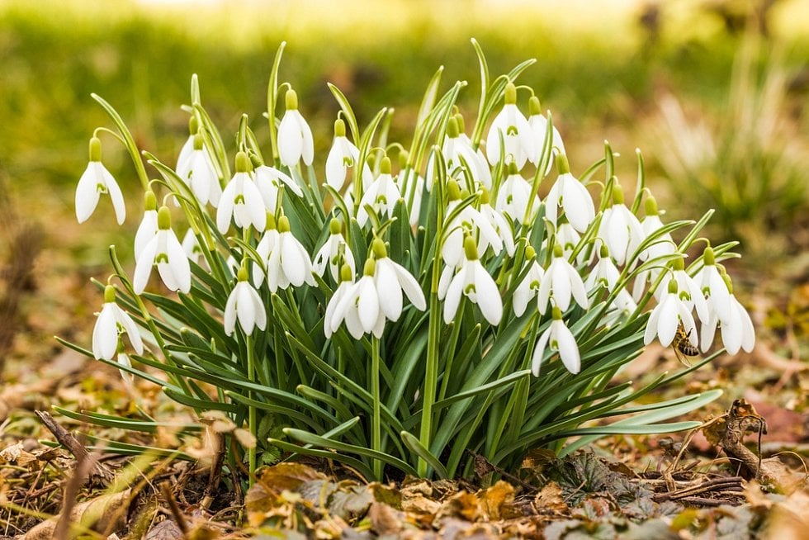

Ivan Novák, starosta obce

SDH Olbramovice

Hasiči z Olbramovic srdečně děkují p. Ivanovi Novákovi a p. Květě Smetánkové za propůjčení sálu v restauraci „U Komína“ na hasičský ples, který se konal dne 10. února 2024 a také děkují všem, kteří podpořili náš ples hodnotnými cenami do tomboly – p. Dohnal Petr ( BES a.r.o.), p. Libor Pospíšil, DZV NOVA Bystřice a.s., DAVOCAR, PRO-DOMA, a.s., Farma Čapí Hnízdo, statek Patákovi, potraviny Olbramovice (u parkoviště), a další podnikatelé a občané Olbramovic a okolí. Poděkování zaslouží i hasiči za uspořádání tohoto plesu, který se vydařil a na kterém hrála velmi hezky hudební skupina RELAX pod vedením p. Janů.

Za SDH Olbramovice – Šmídek Petr

***************************************************************************

Informace o novince, kterou zavedlo IDSK s modernizací webových stránek systému PID

Nově má široká veřejnost možnost být prostřednictvím e-mailu informována o plánovaných výlukách a trvalých změnách ve veřejné dopravě v rámci systému PID, včetně změn v jízdních řádech zvolených linek.
Co je třeba k tomu, abyste byli o plánovaných změnách předem informováni?
Na webových stránkách www.pid.cz je potřeba provést jednoduchou registraci. Následně si v sekci jízdní řády u vybrané linky a zastávky zaškrtnete políčko s poštovní obálkou a tím aktivujete automatické zasílání novinek, vztahujících se k dané lince (nové jízdní řády, trvalé změny a výluky související s vybranou linkou). Tyto požadavky pak můžete spravovat v sekci Profil, kterou najdete v pravém horním rohu pod ikonou človíčka. Tady si také můžete zapnout zasílání veškerých novinek na webu pid.cz, aby vám nic neuniklo.

UPOZORNĚNÍ OBCE

Upozornění na dočasnou změnu hodin pro veřejnost v obecní knihovně Olbramovice
do 15.5.2024:
pondělí od 14,00 – 18,00 hodin
čtvrtek od 14,00 – 18,00 hodin

**************************************************************************

Akce pořádané ve špejchaře v Olbramovicích:

Výstava „Z historie obce Olbramovice“ – zahájení vernisáží v pátek 1.3.2024 od 17,00 hodin, jedná se o stálou výstavu.

Prodejní výstava užitkové keramiky s jarní tématikou od 17.2.2024.

Předvelikonoční malování kraslic voskem a tečkovanou technikou a jiné velikonoční výrobky – datum bude upřesněn.

Oslava Mezinárodní dne žen – termín bude upřesněn – občerstvení a vystoupení žáků ZŠ Olbramovice zajištěno.
Jaroslava Zoulová

***************************************************************************

Obec Olbramovice vyhlašuje soutěž pod záštitou starosty obce o původce odpadků.
Kdo nafotí a pošle původce odpadků, který vyhazuje z auta nepořádek v igelitových sáčcích na e-mail podatelna@olbramovice.cz dostane malý dárek.

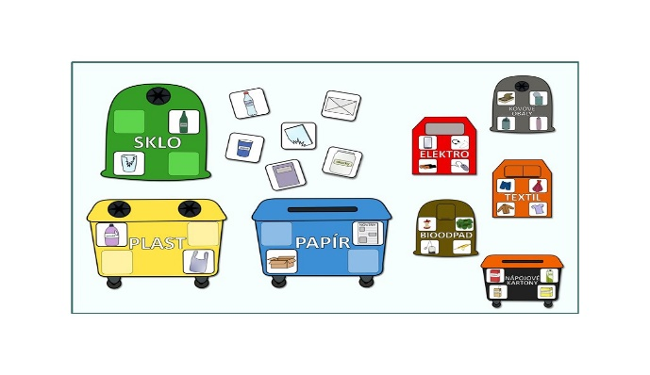

Čerti v Olbramovicích

Čertovská parta chodí v Olbramovicích pravidelně již více jak třicet let, nahradila původní legendární pekelnou družinu, která ukončila svou činnost počátkem devadesátých let.
Jako obvykle vyráží před 16 hodinou do Votic, poté zajede do Srbic a na Veselce nasedne na svůj pekelný povoz a vyráží dolů do Olbramovic. Mikuláš s Andílkem to s dětmi velmi umí, po krátké a někdy i delší básničce děti vždy dostanou bohatou nadílku. Mikuláš má knihu hříchů, která poskytuje mnoho cenných informací. Čertíci poté rozdávají pekelný proutek maminkám, které je kdykoliv v průběhu roku mohou opět přivolat na neposlušné děti.
Poslední rodina u hřiště se dočkala pekelníků až krátce po 20 hodině. Všichni si tuto tradiční pekelnou akci krásně užili a výtěžek je poslední roky beze zbytku předáván rodičům Marušky Buriánkové ze Zahradnic.
Našim pekelníkům přejeme pevné zdraví a dlouhá léta akceschopnosti.

Čertovská parta z Olbramovic.

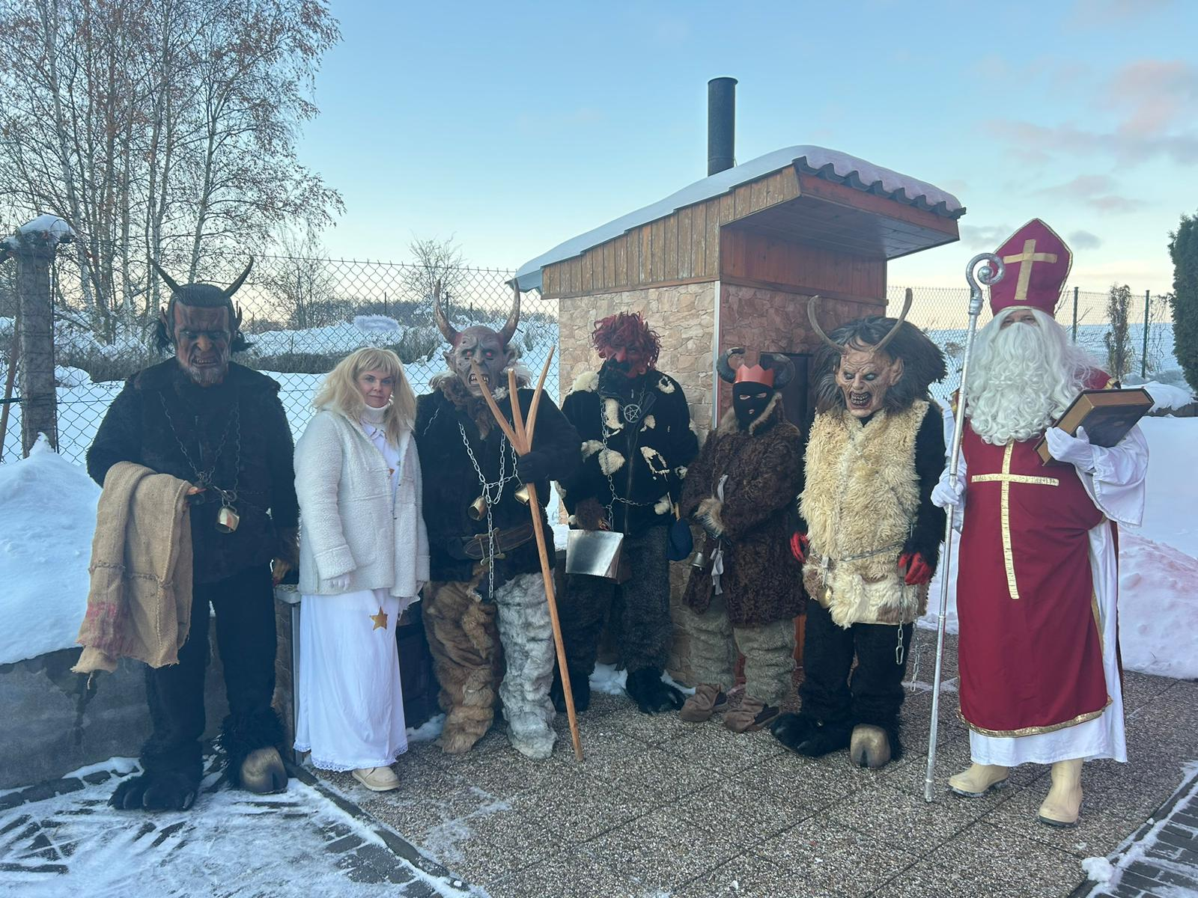
Foto: Richard Lamač

"Narodil se Kristus Pán, veselme se!"

Ano, i letos o Vánocích se tak stalo. Narodil se v jeslích v Betlémě. Proto betlémy v různých provedeních můžeme spatřit v každém kostele.
Tak tomu bylo i u nás v Olbramovicích, v kostele Všech svatých. Betlém je dřevěný, vyřezávaný a pochází z druhé poloviny 20 století.
Kromě vánočních mší svatých, byl kostel otevřen i v úterý 26.12. a to od 14.00 - 15.30 hodin na prohlídku betléma. Zájem byl velký, což nás potěšilo.
Zvláště děti si přišly na své. Mohly si odnést postavičku z betléma. Ne ovšem opravdovou, ale vytištěnou na kartičce. Chvílemi to neměly jednoduché, protože rozhodnout se, která je ta nejlepší, bylo opravdu těžké.
Dále se musím zmínit, že k navození krásné vánoční atmosféry přispěla i varhanní hudba Vojty Jareše a zpěv Kateřiny Křížkové. Mnozí lidé, kteří k nám zavítali, hned neodešli, ale usedli do lavic a zaposlouchali se do právě znějících tónů a písní.
A co si můžeme na závěr přát? Jen to, abychom se napřesrok zde opět všichni sešli a třeba právě u jesliček.

Eva Stárková

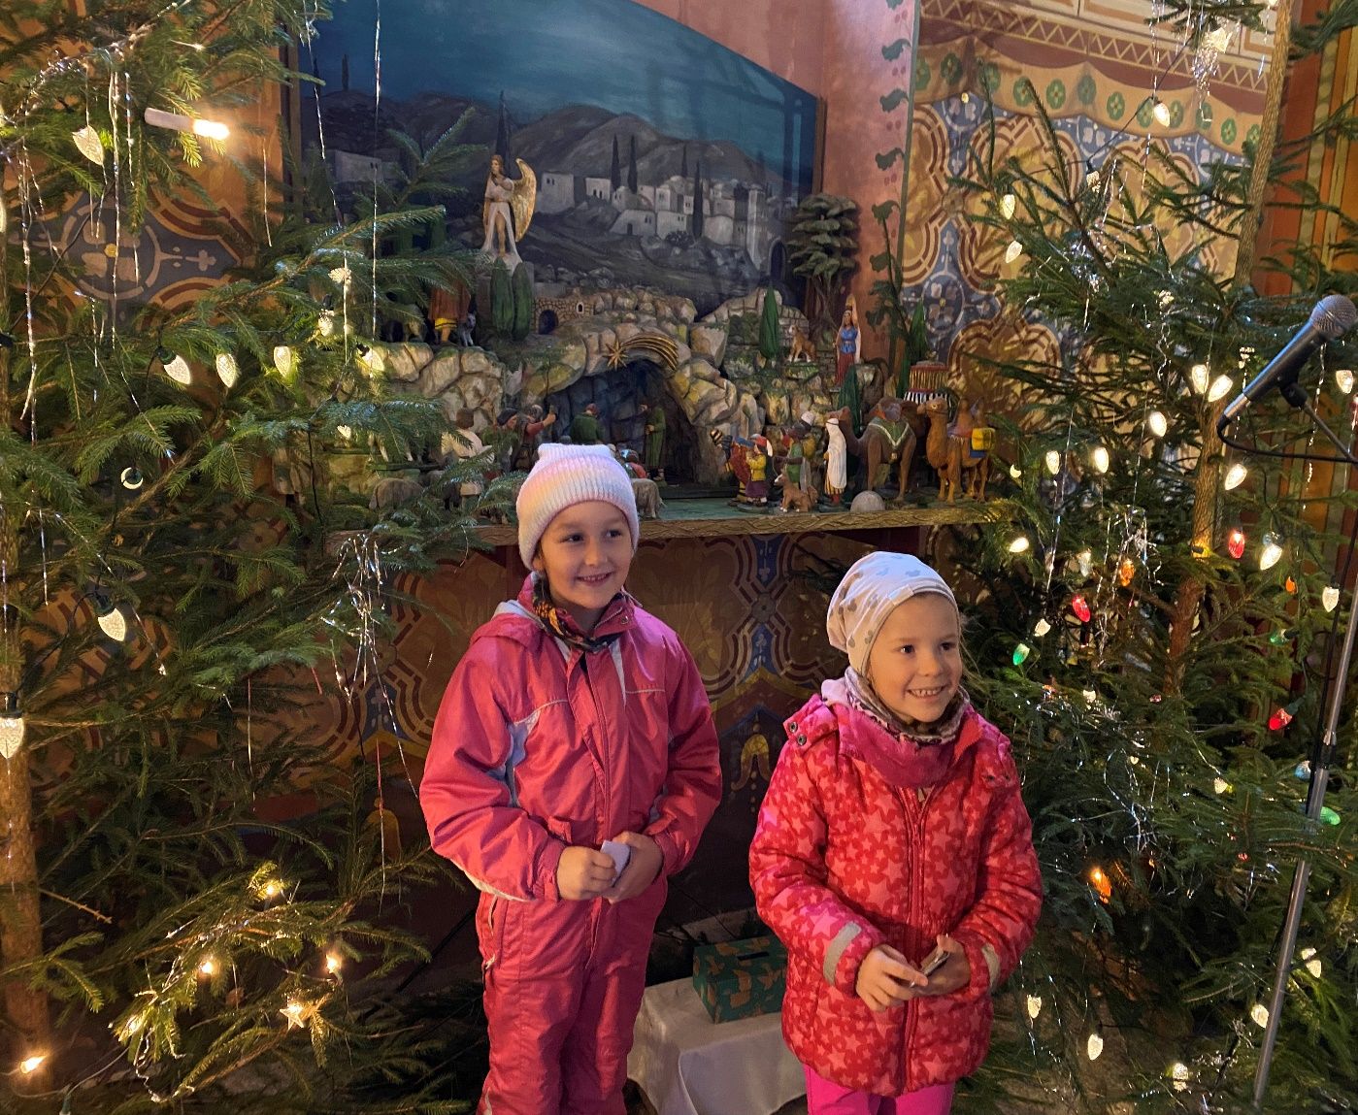

Poděkování obci Olbramovice

Chci moc poděkovat naší obci za finanční podporu soutěže Zlatá včela. Jedná se o prestižní soutěž dětských včelařských kroužků. Letos se v sobotu 22. dubna sjelo do Votic 13 kroužků z celého Středočeského kraje, včetně Prahy. Účast dětí byla obrovská, patrně nejvyšší z celé republiky - 87 malých včelaříků. Nejmladší byla Hanička Špátová z našeho kroužku, ač ještě předškolačka, bojovala statečně a obsadila velmi pěkné 20. místo z 39 dětí v mladší kategorii. Soutěž probíhala pod záštitou okresní organizace Benešov, hlavním organizátorem byl náš kroužek Votice. Kroužek byl založen v říjnu 2015 zřizovatelem je Ochrana Fauny a nyní ho navštěvují děti z Votic, Olbramovic, Zahradnic a Tožice.

Zázemí nám poskytla místní základní škola. Kolem osmé hodiny ranní zde začal hukot jako v úlu. V 9 hodin jsme slavnostně zahájili tuto krásnou akci, děti byly rozděleny do skupin a po rozpečetění otázek začal vědomostní test, který nebyl nijak jednoduchý. Pro vedoucí kroužků a rodiče zúčastněných dětí byl připraven doprovodný program. Návštěva kláštera s milou průvodkyní a poté exkurze na farmě Čapí hnízdo, kterou bravurně zvládl náš předseda, rodák z Tomic. Dospělí byli s programem spokojeni a děti se bez nich alespoň mohly lépe soustředit. Po testu následovalo poznávání včelařských pomůcek, mikroskopické preparáty, botanika a včelařská praxe. Kolem poledne už některé skupiny byly hotovy a po chutném obědě následoval program pro děti pod vedením Pavla Pečenky - policejní psi hledali výbušniny i ukryté osoby a předvedli i obranu. Ve dvě hodiny začalo vyhlašování výsledků. V mladší kategorii zvítězil Martin Chmel z kroužku Vlašim, stříbrnou medaili vybojovala Františka Nevanová z kroužku Votice a třetí místo obsadil David Rybníček - kroužek Vlašim. Ve starší kategorii obhájila loňské zlato Helena Bendová z kroužku Votice, stříbro získal Ondra Rybníček a bronz George Driver, oba z kroužku Vlašim. Ze starší kategorie postupuje 7 dětí do ústředního kola v Nasavrkách, spolu s výše uvedenými ještě postupují dva kluci z Vlašimi a dvě děti ze včelařského kroužku Gymnázia nad Alejí v Praze, jehož vedoucím je rodák z Votic Pavel Brabec. Poděkování patří i vedení školy, kde mohla akce proběhnout. Nesmíme zapomenout na nezištnou pomoc mnoha dobrovolníků, bez nich by toto vůbec nešlo zvládnout. Včelaři z okolních organizací: Miličín, Janovice, Ouběnice, Sedlec-Prčice, Vlašim, Bystřice, Heřmaničky, Čerčany a Benešov, bývalí žáci z kroužků, kroužek velkých dětí z Obořiště a další kamarádi a přátelé včel. Počasí se vydařilo, takto slunečný den v dubnu ani nebyl. Postupujícím dětem držíme pěsti v ústředním kole a za rok se těšíme na Zlatou včelu v Lysé nad Labem. Helenka Bendová neudělala ostudu našemu kroužku ani na celostátní soutěži 9.-11. června v Nasavrkách, z 36 nejlepších dětí z celé republiky se probojovala na krásné druhé místo. Tím si zajistila postup do celosvětového kola, které se konalo ve Slovinsku a účastnilo se 36 zemí z celého světa. Helča svou vlast reprezentovala statečně. Češi v kategorii národních týmů vybojovali zlatou medaili a Helča v soutěži jednotlivců, krásné sedmé místo. S Helenkou jsme se v kroužku rozloučili poslední červnový kroužek, poněvadž vychází devátou třídu. Poděkoval jsem jí za krásné výsledky a několik příjemných let v kroužku

Vedoucí kroužků Votice a Hrachov Miroslav Dvořák.

Sněhulákový den v olbramovické školní dužině

Dne 17. 1. 2024 proběhl Sněhulákový den ve školní družině v Olbramovicích. Je to již tradiční odpoledne plné soutěží a zábavy. Soutěžních disciplín bylo mnoho, např. skupinové stavění sněhuláka, papírová koulovaná, hod na sněhuláka. Nejatraktivnější bylo pro děti bezesporu slízávání šlehačkového sněhuláka. Venku byla sice sněhová nadílka minimální, tak si děti sněhuláky do sněhu alespoň nakreslily. Sněhulákové odpoledne se vydařilo a děti odcházely domů s úsměvem.

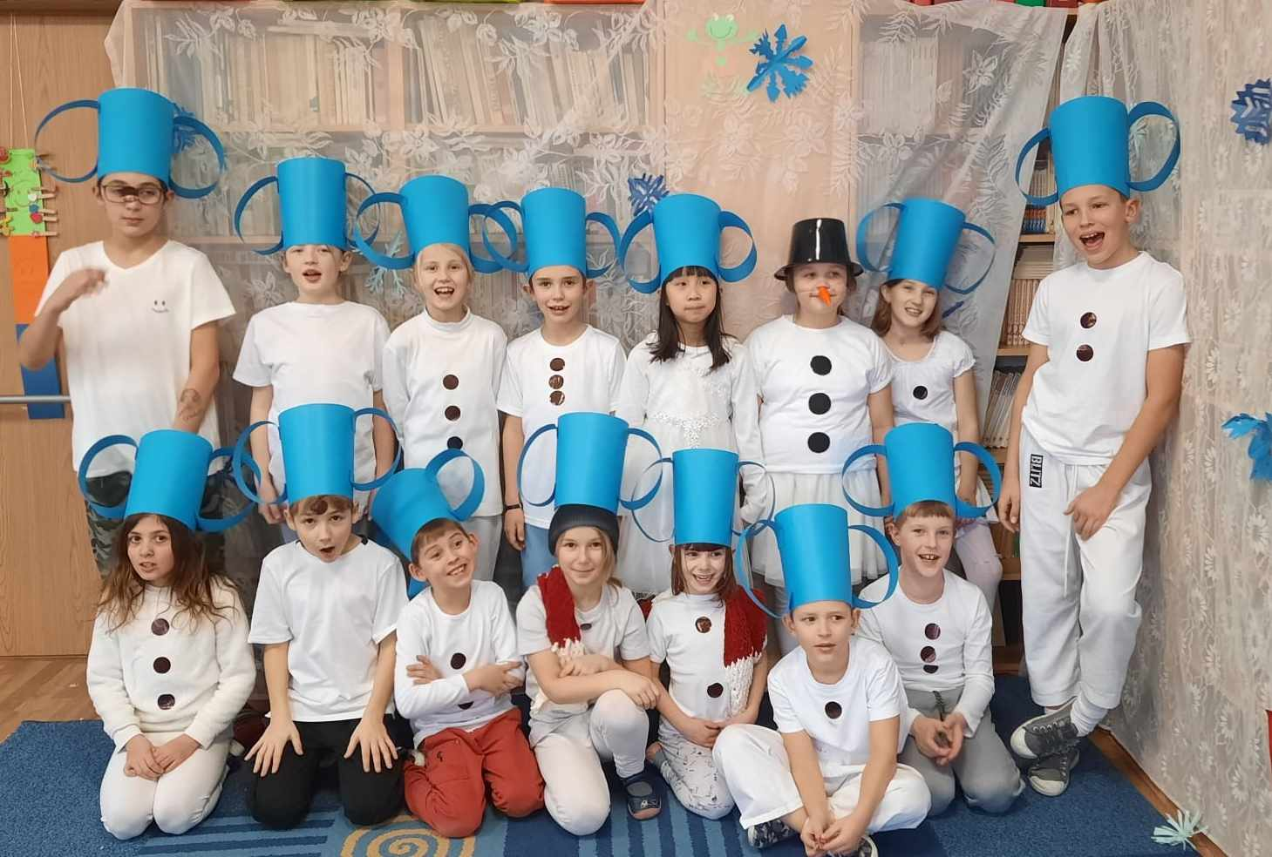

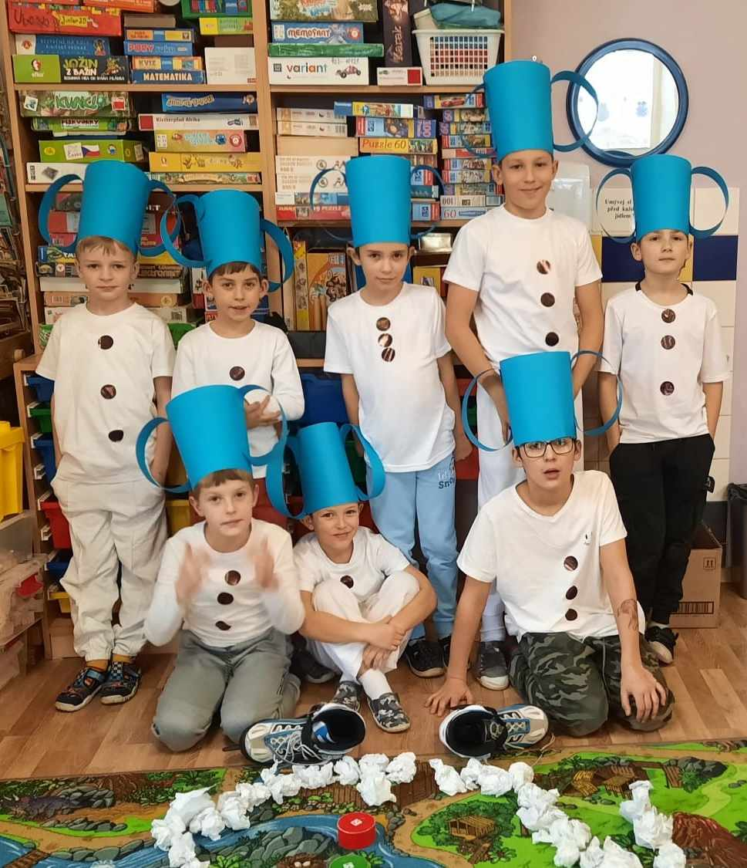 text a foto: Petra Dvořáková

Zachraňte slabikář!

Naši prvňáčci už chodí do školy pět měsíců. Už toho mnoho zvládli a zažili, ale 31. ledna bylo něco jinak. Před tabulí stála velká dřevěná bedna se šesti zámky a skříň, ve které byly dosud uloženy nové slabikáře, byla dokořán. Na bedně ležel zvláštní dopis. Psal nám čaroděj Nečtenář, který nechce, aby se děti naučily číst, proto zamkl všechny slabikáře do bedny. Rozhodli jsme se společně knihy zachránit. Každý musel splnit úkoly, za které získal malé klíčky. Když se všem školáčkům podařilo klíčky získat, museli si vzpomenout na některou z písmenkových básniček, které jsme se od začátku školního roku naučili. Jako odměnu za přednesenou básničku získal odvážný jednotlivec nebo dvojice indicie, kde najít klíč k zámku na bedně. Podařilo se nám najít všech šest klíčů a konečně jsme mohli společně bednu otevřít. Zachráněné slabikáře jsme si prohlédli a pak nás čekala oslava s úžasným dortem od jedné velmi šikovné maminky. Na závěr dobrodružného dne dostal každý prvňáček svůj první výpis vysvědčení a pololetní dopis. Poslední den prvního pololetí jsme si společně velice užili a už se těšíme na společné čtení z nových slabikářů.
Jana Bienerová tř. uč. 1. roč. ZŠ a MŠ Olbramovice

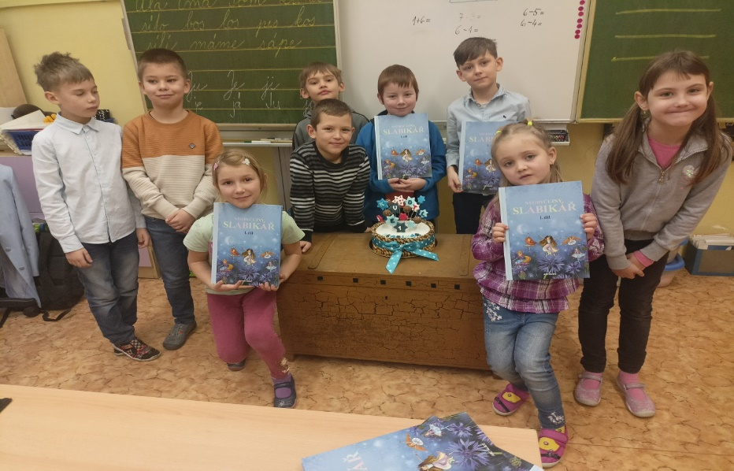

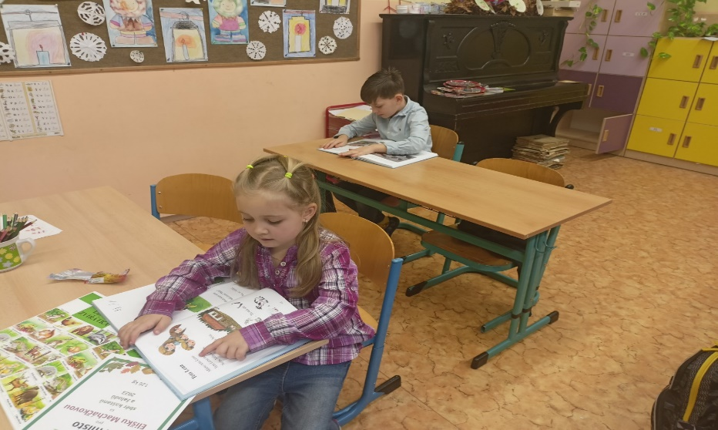

Jsme SMAJLÍCI z olbramovické základní školy, chodíme na Kroužek mladých ochránců přírody. Chceme poznávat přírodu a rozumět jí, abychom ji pak mohli chránit a cítit se v ní dobře. Letošní školní rok nás přenesl do Indonésie na ostrov Krakatau, který v roce 1883 zničil sopečný výbuch a následná vlna tsunami. Na místě bývalého ostrova vzniklo nové souostroví, na kterém se postupně obnovil zaniklý život. Společně prožíváme celý příběh pomocí různých her, pokusů, zkoumání a výtvarných aktivit. Od výbuchu námi vyrobených sopek, přes objevování neživé přírody, prvního drobného obyvatele k semínkům, která přinesl vítr a voda. Sopečný ostrov bez života se postupně v naší přítomnosti mění na ostrov zelený, plný života. Co nás čeká v budoucnosti? To záleží i na nás.
Jana Bienerová tř. uč. 1. roč. ZŠ a MŠ Olbramovice

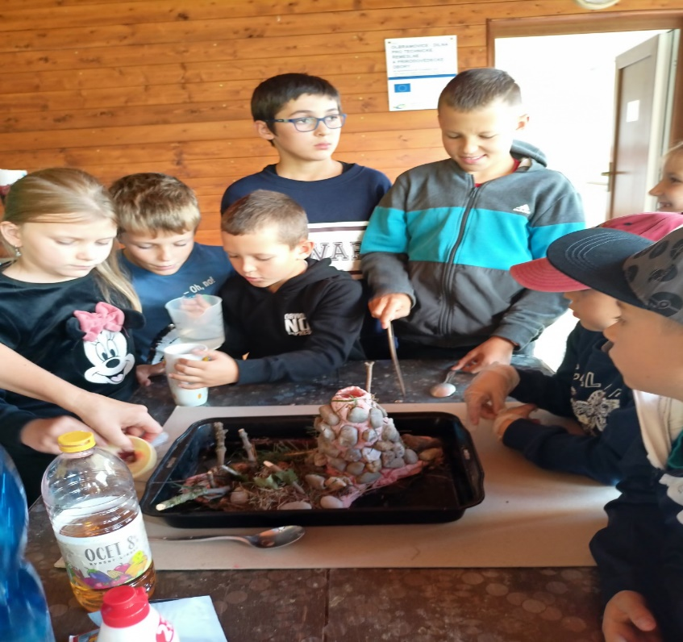

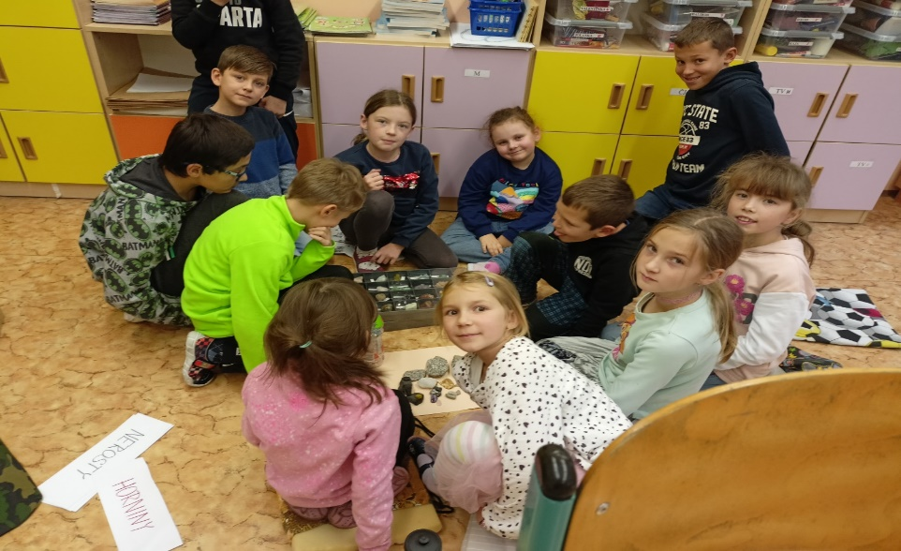

Ekologický projektový den v ZŠ a MŠ Olbramovice

V měsíci lednu se v ZŠ Olbramovice uskutečnil projektový den s názvem „Šetříme energie“. Mladší žáci se zabývali tématem šetření vody v domácnostech. Nejprve si připomněli základní informace o vodě - kde se všude nachází, v jakých skupenstvích a jak se vlastně voda do domů dostane. Následovala nejdůležitější otázka – jak a proč šetřit pitnou vodou. Starší žáci se zabývali problematikou plýtvání elektrické energie. Obě skupiny vypracovávaly své vlastní projekty (vyhledávaly informace na tabletech, kreslily a popisovaly obrázky). Svá zjištění a nápady si pak navzájem prezentovaly.
V rámci tohoto dne navštívil naší školu lektor s programem „Tonda Obal na cestách“, který se zabývá tříděním odpadu. Žáci se dozvěděli jak, kam a proč se odpad třídí, a co se z něj dále vyrábí. Sami si vyzkoušeli některý recyklovatelný odpad roztřídit. Doufáme, že tento den pomohl připomenout žákům důležitost šetření energií.
Mgr. Petra Horníková
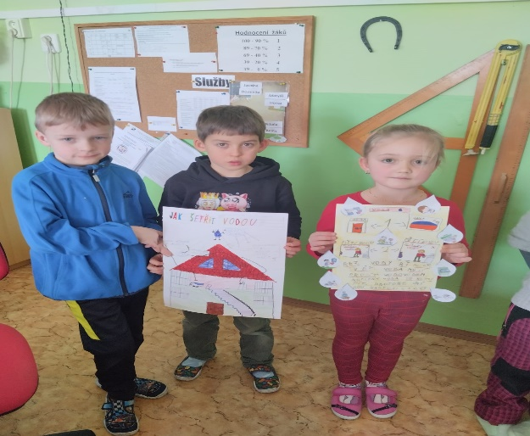
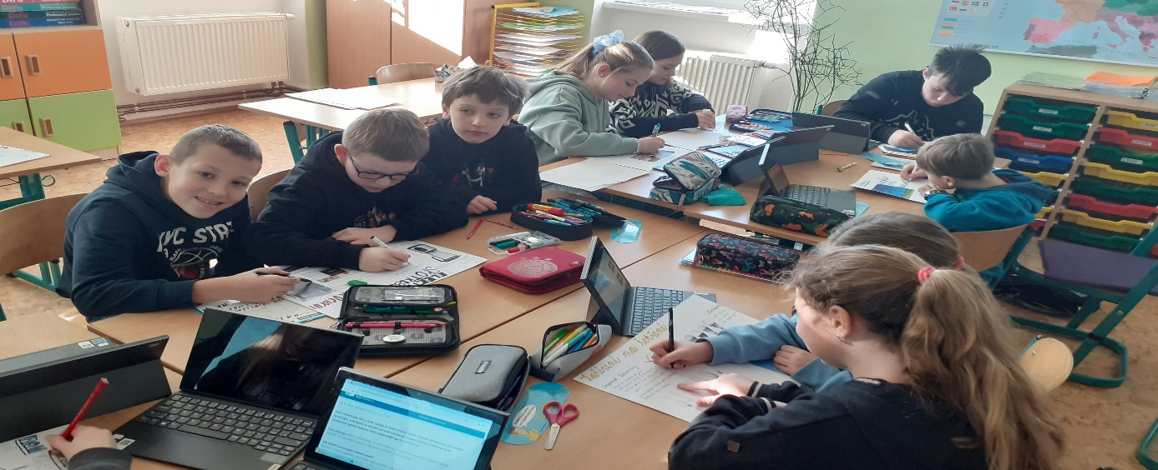

Keramický kroužek v Olbramovicích

ZŠ a MŠ Olbramovice nabízí svým žákům různé zájmové kroužky, které vedou především paní učitelky ze školy.
Najdeme zde kroužek Mladých ochránců přírody, sportovní kroužek, kroužek anglického jazyka pro prvňáčky, kroužek hry na zobcovou flétnu, počítačový kroužek a 3D tiskárna, kroužek dovedných rukou, ale také kroužek keramický. Tento zájmový kroužek již probíhá na naší škole druhým rokem. V uplynulém školním roce ho začala vést Mgr. Marie Dvořáková a navštěvovali ho pouze žáci naší školy. Vzhledem k tomu, že děti tato aktivita zajímá a baví, pokračuje keramický kroužek i v tomto školním roce. Z důvodu odchodu paní učitelky ze školy neměl tento kroužek kdo vést. Oslovila jsem tedy manžele Zíkovi z Votic, kteří nám v loňském roce nabídli své keramické výrobky k prodeji na vánočním jarmarku, zda by nebyli ochotni nám tento keramický kroužek vést. Souhlasili a tento zájmový kroužek nám v tomto školním roce velice profesionálně
a s láskou vedou. Díky svým zkušenostem učí děti práci s hlínou a dalším jiným dovednostem. Vím, že to pro ně není jednoduché, ale vždy, když se přijdu na kroužek keramiky podívat, panuje tam pracovní atmosféra
a vidím na očích dětí jejich spokojenost. Na tento kroužek dochází i některé děti z naší MŠ.
Manžele Zíkovi obdivuji a děkuji jim za vedení tohoto kroužku, za jejich přístup a lidskosti a pevně věřím, že i nadále budou podporovat umělecké vlohy našich dětí a předávat jim své zkušenosti. Děti si totiž odnáší velice krásné výrobky.
Těším se na další spolupráci s nimi a přeji jim hlavně pevné zdraví a optimismus.

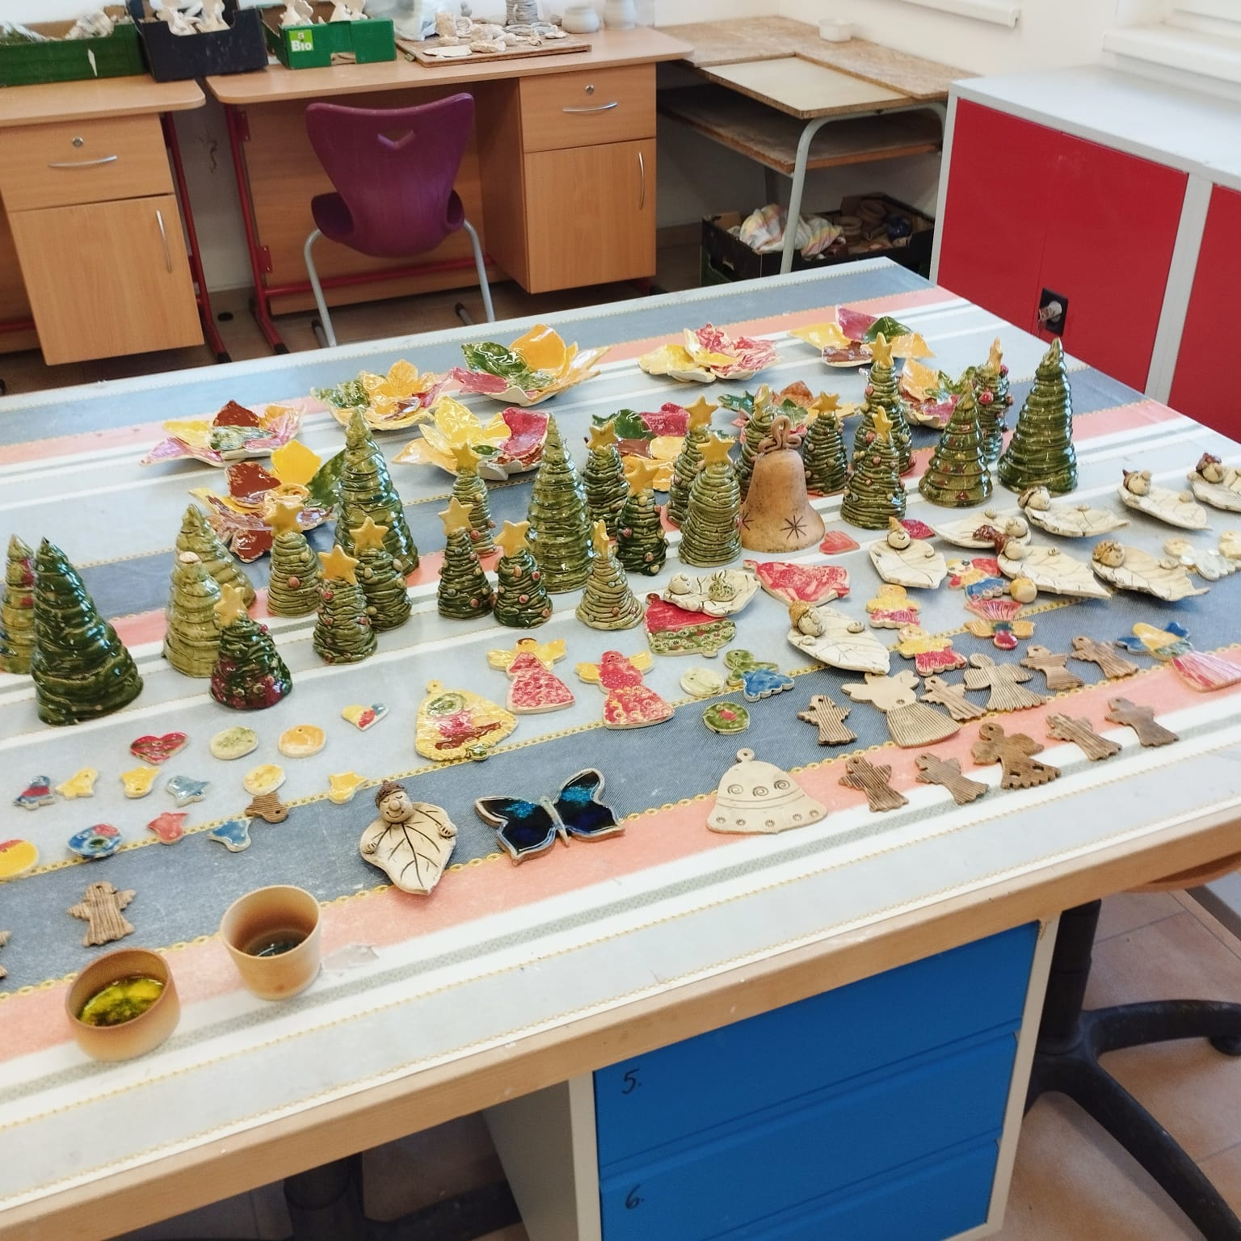

Mgr. Alena Typtová, ZŠ a MŠ Olbramovice

Ohlédnutí za prvním pololetím na ZŠ Olbramovice

Pokud se ohlédnu za uplynulým prvním pololetím školního roku 2023/2024, tak se na naší ZŠ Olbramovice uskutečnilo mnoho akcí.
Do 1. ročníku nastoupilo 11 žáků, za což jsem velice ráda. Celkem máme tedy ve škole 37 dětí.
Byla bych velice ráda, pokud by se počet žáků v naší škole v budoucích letech navýšil a rodiče dali společně se svými dětmi této malé venkovské školičce šanci. Zprovoznili jsme na začátku školního roku nové webové stránky. Na škole pracuje sedm zájmových kroužků (keramický kroužek, hra na zobcovou flétnu, angličtina pro prvňáčky, sportovní kroužek, počítačový kroužek a 3D tiskárna, Mladí ochránci přírody a kroužek dovedných rukou). Prvňáčci se hned na začátku školního roku fotografovali a mají tak krásnou vzpomínku na své první dny
ve školní lavici. Zároveň se uskutečnily dvě besedy s Mgr. Bc. Andreou Kubovou ohledně prevence (dopravní výchova, šikana, kyberšikana atd.). Žáci 2. ročníku se zúčastnili na MěÚ Votice Pasování na čtenáře. Všichni žáci školy navštívili rovněž divadelní představení Sen noci svatojánské na Špýcharu v Olbramovicích. Žáci 4. a 5. ročníku absolvovali návštěvu dopravního hřiště v Benešově. Ve spolupráci s MŠ se pro děti uskutečnil lampionový průvod s plněním úkolů, při kterém pomáhali žáci školy. Rovněž se uskutečnilo vánoční fotografování. Díky podpoře rodičů a ve spolupráci naší ZŠ a MŠ Olbramovice s OÚ Olbramovice a SDH Olbramovice se opět uskutečnil vánoční jarmark s vystoupením žáků naší školy. Žáci 4. a 5. ročníku se zúčastnily besedy Vánoce v kostele s paní Kristýnou Němečkovou a farářem Václavem Revendou a do kostela byly instalovány nástěnky se zimní a vánoční tématikou. Uskutečnila se návštěva Mikuláše ve škole a na téma Advent a Vánoce proběhly dvě besedy s pracovnicí Městské knihovny Votice. Ve spolupráci s Mysliveckým spolkem Hubert jsme se již po druhé zúčastnili akce Vánoce pro zvířátka. Žáci 2. a 3. ročníku zahájili plavecký výcvik v Benešově. Proběhl projektový den enviromentální výchovy na téma Šetříme energií a Třídíme odpady. Ochutnávka mléčných výrobků a exotického ovoce zpříjemnila dětem čas svačiny.
Velice aktivní jsou paní učitelky a děti, které navštěvují naši školní družinu, což můžete ostatně sledovat
na Facebooku na stránkách Obce Olbramovice. Jsem ráda, že máme ve škole tak šikovné žáky i paní učitelky.
Děkuji všem, kteří se podílejí na přípravě všech akcí pro žáky naší ZŠ a MŠ Olbramovice a budeme moc rádi za Vaši další podporu a pomoc.

Mgr. Alena Typtová, ZŠ a MŠ Olbramovice

Cesta za Zlatovláskou

Srdečně Vás zveme na I. předzápisové setkání na téma „Cesta za Zlatovláskou.“
Navštívit nás mohou všichni Ti rodiče, kteří mají doma předškoláka a rozhodují se, do jaké školy by ho mohli zapsat.
Přijďte a prožijte se svým dítětem první setkání.
Prohlédnete si naši školu a možná přijdete i příště.

Mgr. Alena Typtová, ZŠ a MŠ Olbramovice

ZŠ a MŠ Olbramovice

zve předškoláky s alespoň jedním rodičem

28. února 2024 od 16,00 hodin

na I. předzápisové setkání

na téma: Cesta za Zlatovláskou

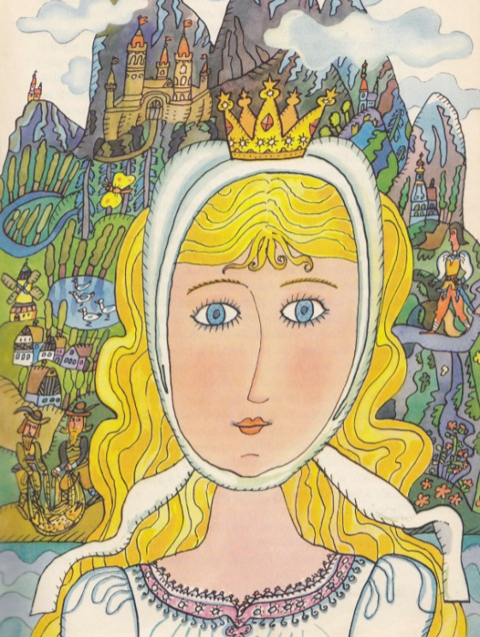

II. předzápisové setkání se uskuteční 20. března 2024.

Těšíme se na setkání s Vámi.

Návštěva hasiče a sestřičky od Záchranné služby
V týdnu, kdy jsme si s dětmi povídali o tom, jakou práci dělají jejich rodiče, jsme se dostali i na ta povolání, která jsou spíše posláním. Měli jsme možnost popovídat si s profesionálním hasičem (Petrem Vidnuškou), který nám vysvětlil, že se s ním potkáme nejen u hořících domů, ale že hasiče potkáme všude tam, kde má někdo nějaké potíže. Ať už se jedná o nehodu, velkou vodu, spadlý strom nebo nezvané hosty v podobě sršní. Ukázal nám i fígl, jak se hasiči při výjezdu rychle oblékají. Dalším milým hostem byla paní Iva Petrovičová, která pracuje na Záchranné službě středočeského kraje. Od ní jsme se dozvěděli, že záchranáři nepřijedou pouze po silnici, ale také mohou přiletět vrtulníkem a v případě, že se budeme pohybovat u vody, tak přijedou i člunem po vodě. Povídala si s námi o tom, jak funguje lidské tělo a ukázala nám některé z věcí, které vozí záchranná služba s sebou. Děti nejvíce nadchla fólie, do které se balí pacienty proti prochladnutí. I my jsme si to vyzkoušeli. Určitě si budeme pamatovat, že i předškolák se může stát hrdinou a to tehdy, když dovede zavolat pomoc v pravý čas. Pro děti byly obě návštěvy velmi zajímavé a třeba si je v příštím roce zopakujeme. Ivě i Petrovi moc děkujeme.
Za MŠ Olbramovice Jana Lazárková
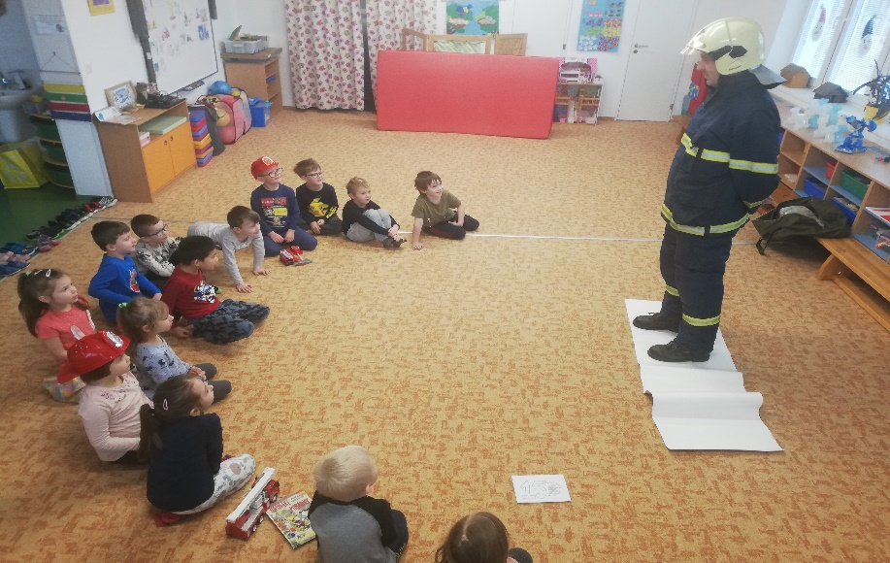
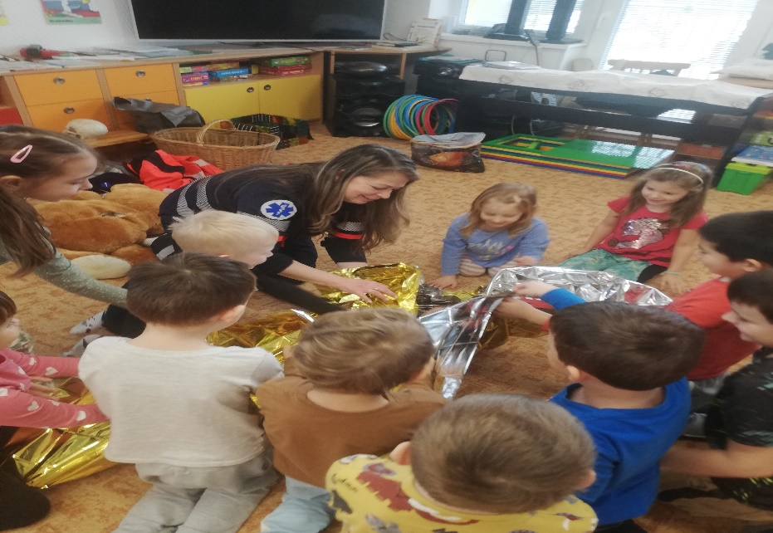

Všechnohraní Olbramovice

Během listopadu 2023 se v naší obci začal konat další kroužek pro děti s názvem Všechnohraní. Původní myšlenka, jak si zkrátit dlouhé zimní dny se postupně rozrůstá a Vás začíná chodit čím dál tím více. Za to moc děkujeme.
Jak to u nás funguje? Kroužek je vhodný pro děti od 2 do 6 let v doprovodu jejich rodičů (vítáni jsou samozřejmě i prarodiče). Vybereme si téma, o kterém si myslíme, že by děti mohlo bavit. Připravíme zhruba 14 stanovišť na dané téma. Snažíme se pracovat s různými materiály (například: barevná rýže, sliz, modelína, kinetický písek, vodní perly...). Materiály, pomůcky a dekorace obměňujeme, aby to pro děti bylo vždy zajímavé. Zaměřujeme se hlavně na rozvoj jemné a hrubé motoriky, fantazie, kreativity, logiky a to vše ve stylu sensory play a montessori.
Rodiče se mohou během kroužku zapojit do hraní s dětmi, ale v některých případech je i dobré dát dětem úplnou volnost a prostor pro tvoření. Když se děti ponoří do aktivity, mohou si maminky i tatínci odpočinout, seznámit se a popovídat si s ostatními.
Kroužek se koná každý pátek od 15:30 do 16:30 a jednou za dva týdny ve čtvrtek ve stejném čase v zasedací místnosti nad Obecním úřadem. Na jedno vybrané téma jsou vždy tři lekce. Máme skupinu na Facebookových stránkách, Instagram a webové stránky, kam přidáváme fotky, videa, návody a aktuality.
Přihlásit se můžete na našich webových stránkách www.vsechnohrani.cz
Děkujeme obci Olbramovice za poskytnutí prostoru.
Moc se těšíme na malé objevitele a jejich rodiče.

Iveta Polesná, Karolína Janušová

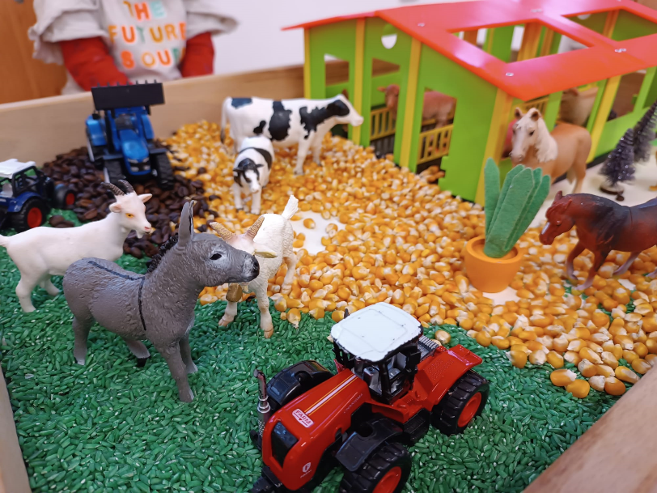
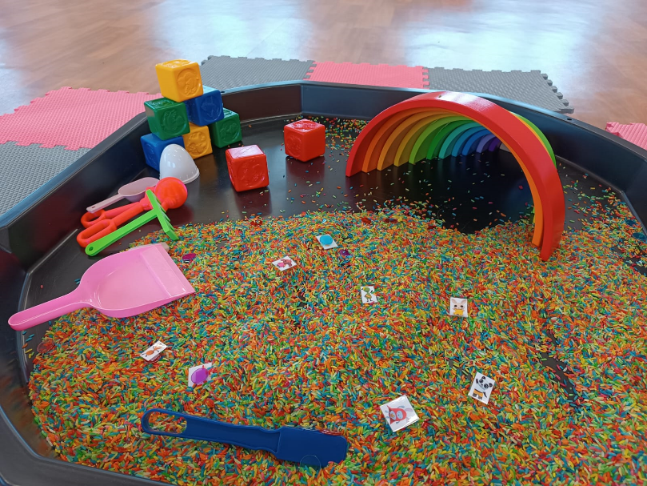
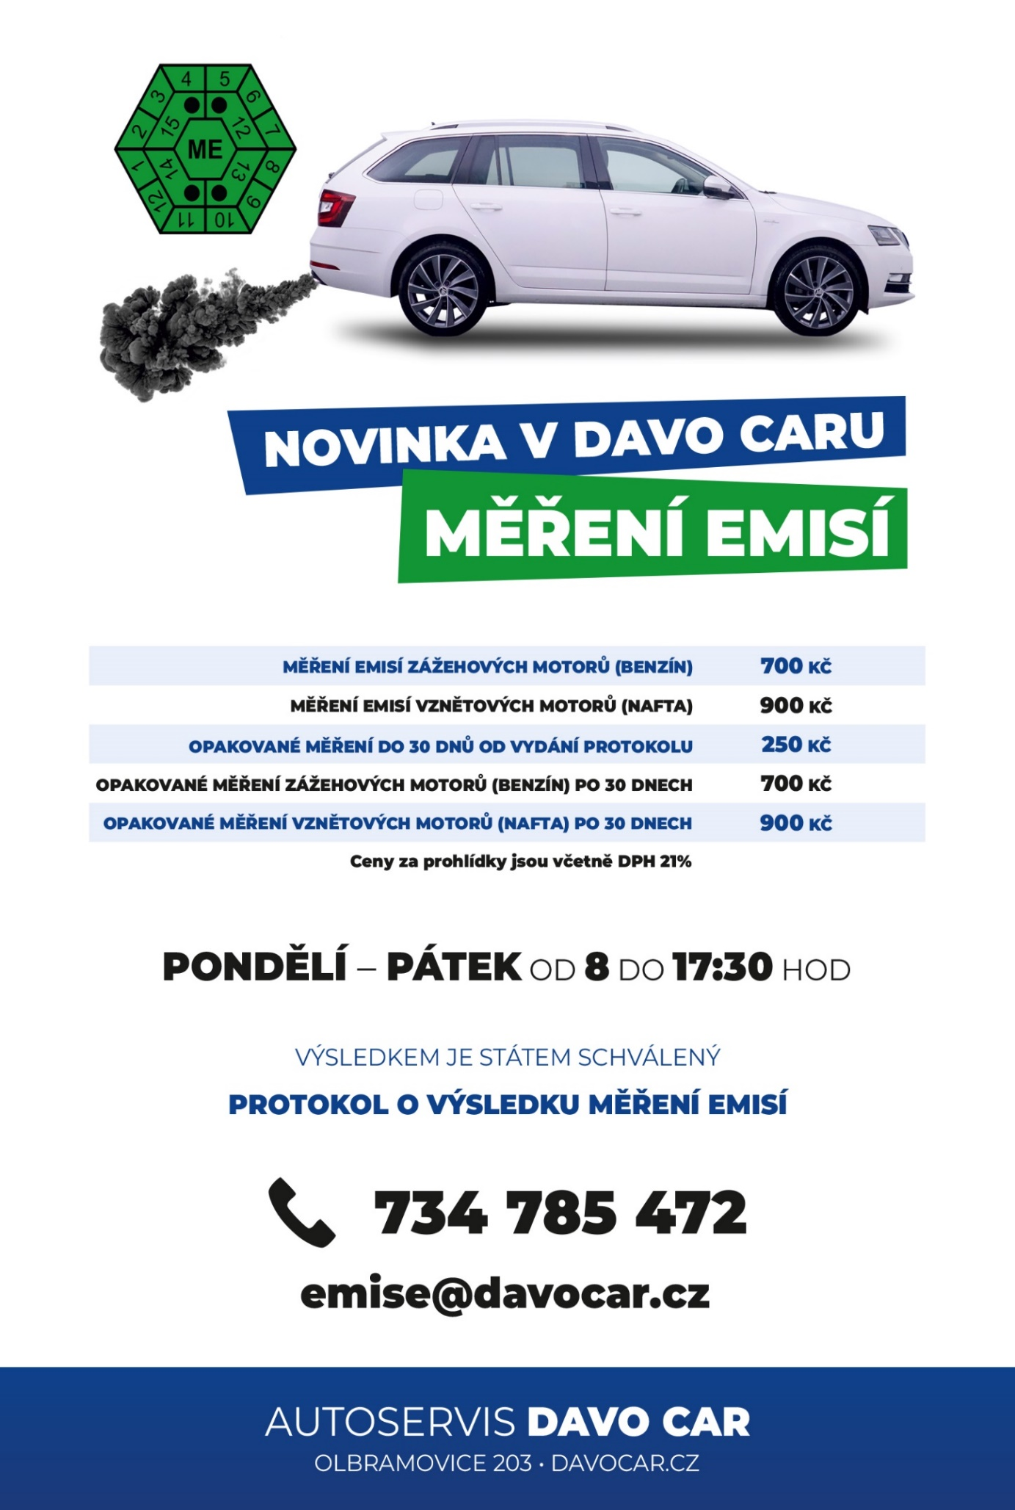
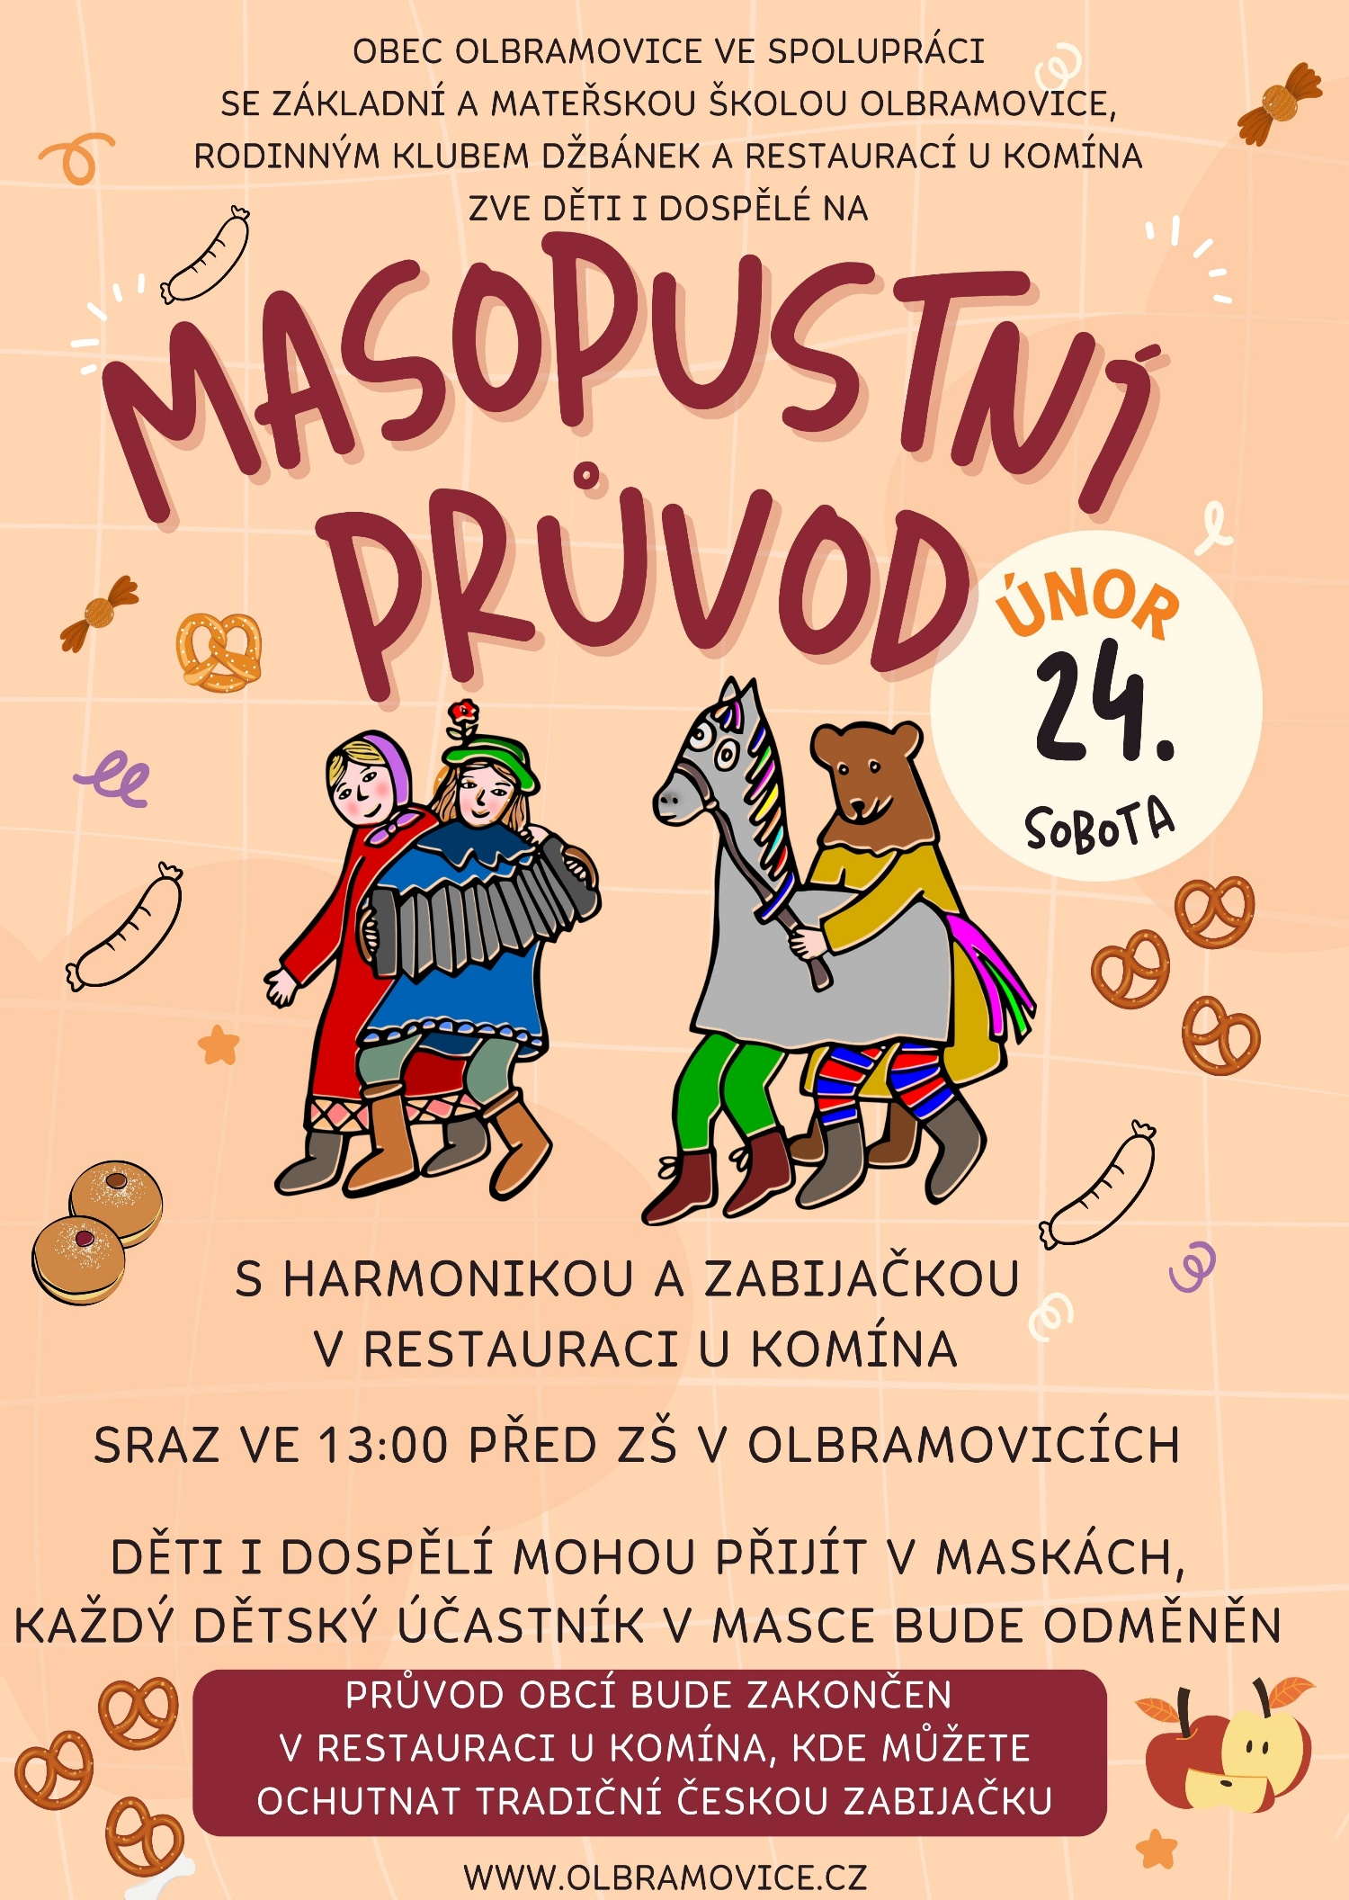
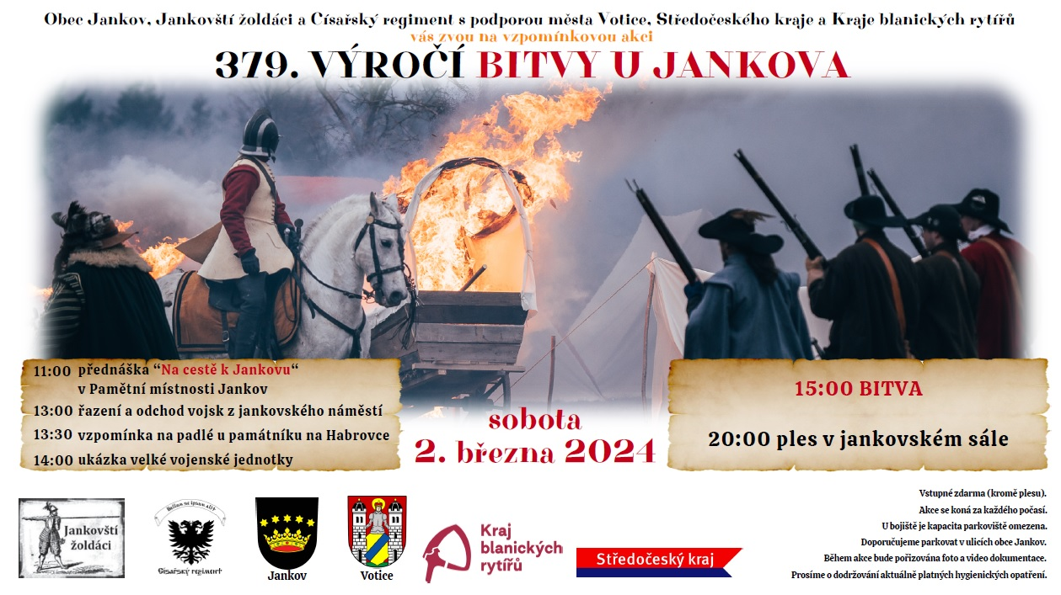
Český svaz protifašistických bojovníků,
oblast Benešovsko,
ve spolupráci s Obcí Olbramovice
vás zvou na historické setkání na téma
Transport smrti a jeho cesta Benešovskem

Přednáška je věnována příběhu vlakového transportu smrti, který koncem dubna roku 1945 projížděl přes Protektorát Čecha a Morava a zanechal výraznou stopu i na území Benešovska

Přednášející:
Pavla Plachá, Ph.D.,
historička,
vedoucí Oddělení výzkumu období 1938–1945,
ÚSTR ČR
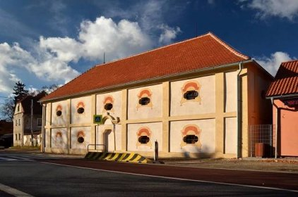
místo: Špýchar,
Olbramovice Ves 246,
ve středu 17. 4. 2024
od 17.00 hod.

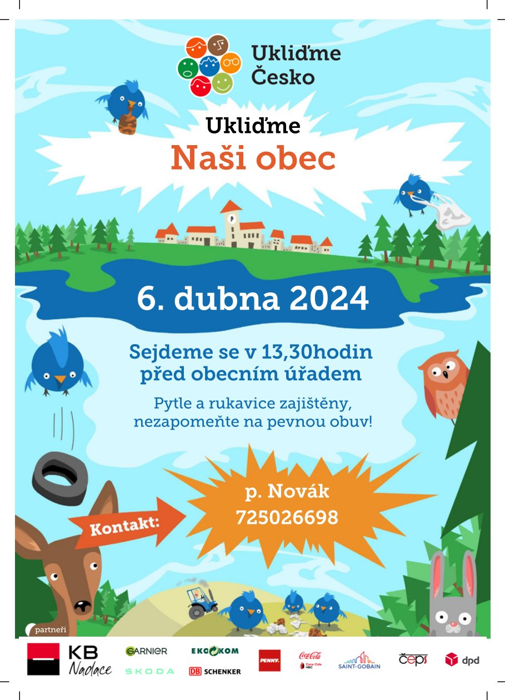
Vážení a milí čtenáři,
můžete se těšit na novou sezónu s malířem Kapsella Artist, který pro Vás připravuje prodejní výstavu ve Špejcharu v Olbramovicích. Výstava se bude konat v termínu od 02.03.2024 do konce dubna 2024.
Můžete se těšit na výstavu originálních obrazů, pyrografie od Kapsella Artist a výstavu fotografií z Čech i zahraničí. Zde bude k zakoupení úspěšná autorova nová kniha „Vymalovánky a citáty pro všechny“.
Říkáte si, co je to pyrografie? Pyrografie z řeckého pur jako oheň a graphos jako psát je umělecká technika, která se zabývá zdobením dřeva. Vypaluje se nejčastěji pomocí pájecího přístroje. Nejčastěji se používá měkké dřevo jako např. lípa či topol. Na pájku lze použít mnoho nástavců, se kterými dokážete udělat různé čáry i stínování. K vypalování do dřeva je potřeba zručnost, spousta trpělivosti a času. Výsledné dílo vždy potěší.
Z výstavy si budete moci odnést tematické suvenýry. Budeme se na Vás těšit a předem Vám děkujeme za přízeň.

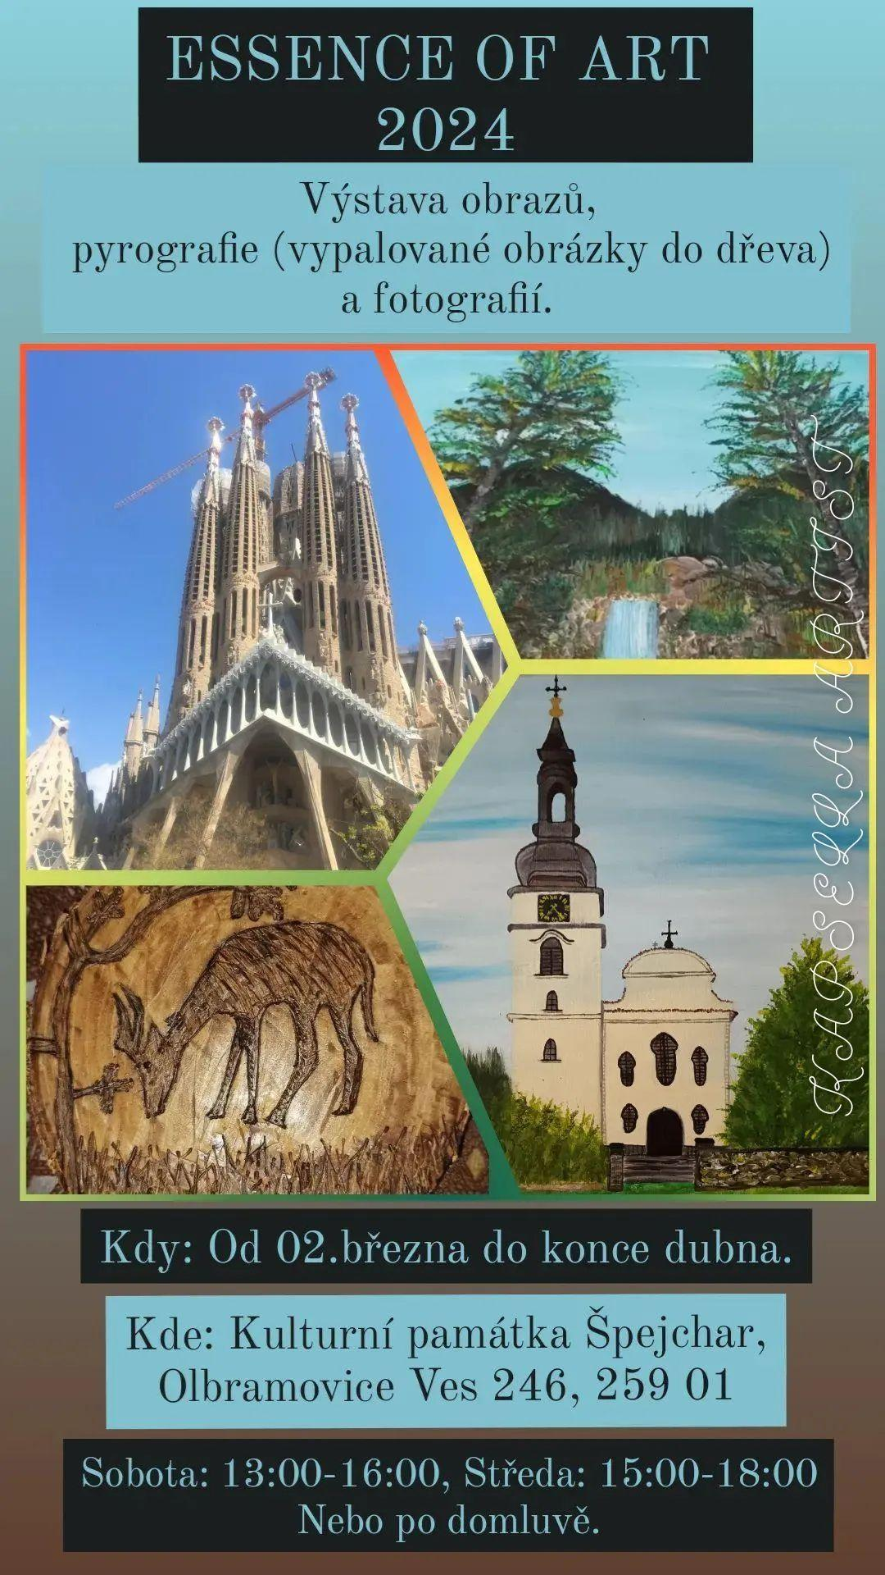
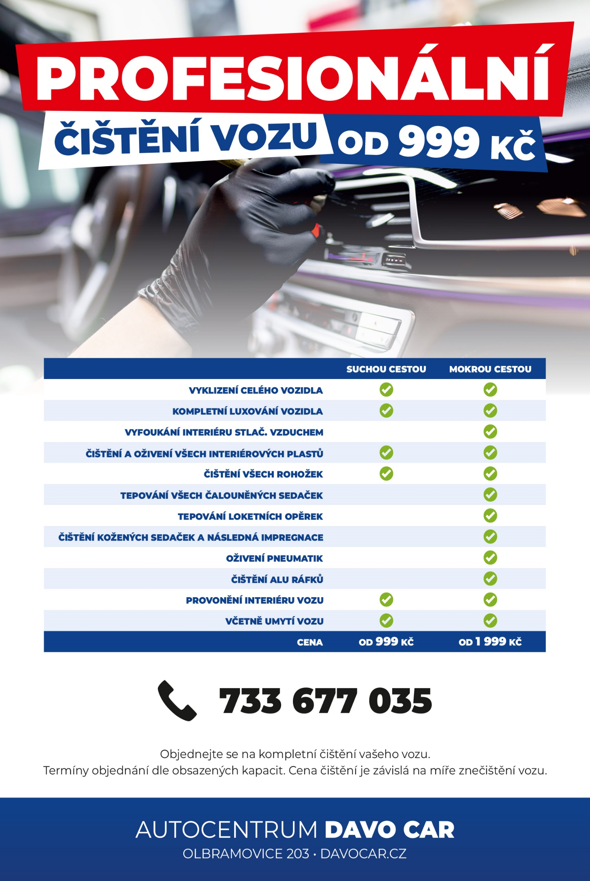
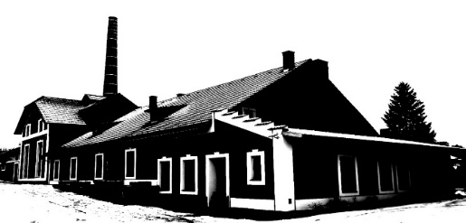
MASNA OLBRAMOVICE
Prodejní doba:
Po – pá: 7,00 – 17,00 Olbramovice Ves čp. 46 So: 8,00 – 11,00 tel.: 607 094 302

Nabízíme to nejchutnější uzené maso z nové udírny na 200 kg masa s otočným košem, uzené dřevem, které zakoupíte pouze v naší prodejně v Olbramovicích.
„uzené maso jako od dědečka“
Udíme každý den.

Uzené maso: krkovice s kostí, bez kosti
bok s kostí, bez kosti
plecko, kýta, cikánský šál
domácí uzený špek – novinka a jiné

Nově: zvěřinové klobásy: kančí, dančí …
dovoz Maďarsko: Maďarský uherák, klobásy …
Stálá nabídka: párky, tlačenky, jitrnice, jelita, šunky, salámy …
Každý den teplá sekaná, Olbramovický hamburger, káva s sebou, čerstvé pečivo a ostatní drobný prodej.
Dárkové poukazy, balíčky, koše …

Pojízdná masna, cattering.
Připravujeme další novinky.

Těšíme se na Vás, přijímáme objednávky na Velikonoce.

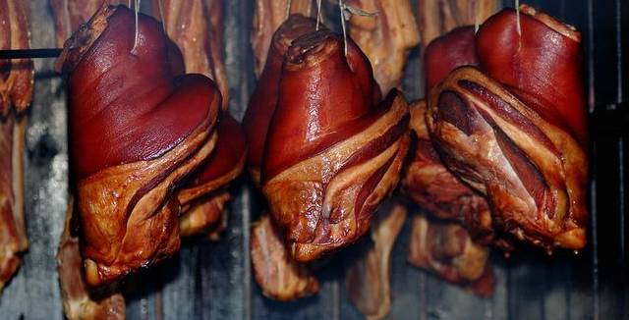

Obec Olbramovice informuje:

- Obecní knihovna otevřena každé pondělí od 14,00 – 18,00 hodin a mimořádně do 15.5.2024 každý čtvrtek od 14,00 – 18,00 hodin, tel.: 720 118 377

- Ordinace (po MUDr. Zdráhalovi)
Ordinace otevřena každou středu od 11,30 – 13,30 hodin

- Úřední dny na Obecním úřadu v Olbramovicích:
Pondělí: 7,30 – 17,00 hodin
Středa: 7,30 – 17,00 hodin

- Víceúčelové hřiště v Olbramovicích je otevřeno pro veřejnost denně po dohodě se správcem hřiště panem Petrem Šmídkem tel.: 732 518 569.

- Veterinární lékaři:
MVDr. Pavel Škvajn tel.: 606 865 864
MVDr. Petr Plechatý tel.: 607 970 761

- Hodiny pro veřejnost Pošty PARTNER v Olbramovicích, mob.: 608 802 477
Pondělí: 10,00 – 17,00
Úterý: 08,00 – 10,30
Středa: 10,00 – 17,00
Čtvrtek: 08,00 – 10,30
Pátek: 12,00 – 16,00
Nejbližší poštou je: Česká pošta, s.p., Nerudova 11, 259 01 Votice, tel.: 954 225 901

- Špejchar je pro veřejnost otevřen:
- každou středu od 15,00 do 18,00 hodin
- každou sobotu od 13,00 do 16,00 hodin
- mimo návštěvní hodiny je možnost si objednat prohlídku po tel. dohodě u správce špejcharu na tel. č. 733 324 811.
- COMPAG Votice upozorňuje, že od roku 2025 nebude vyvážet plechové popelnice. Tímto Vás s předstihem žádáme o výměnu plechových popelnic za plastové. Každou výměnu prosím nahlaste na Obecní úřad Olbramovice z důvodu přečipování popelnic.

V případě jakýchkoliv podnětů, námětů, nápadů ke zlepšení života v naší obci a osadách, neváhejte a zavolejte, napište nebo nás navštivte na Obecním úřadě, jste vítáni.

Společenská rubrika
Významná jubilea oslavili:

v prosinci 2023
paní: Zavadilová Jana, Šímová Ludmila, Zoulová Šárka, Mrhalová Zdeňka, Křížová Dagmar
pan: Kytler Petr, Ježek Zdeněk, Mikolášek Robert, Beran Miroslav, Šípek Miroslav, Beran Václav, Tlamicha Jiří, Tůma Čeněk, Fremut Bohuslav

v lednu 2024
paní: Rosolová Alena, Sudíková Zdeňka, Ježilová Iva, Sedláčková Věra, Pilátová Danuše
pan: Dvořák Luboš, Dvořák Miroslav, Kaprálek Vítězslav, Houdek Václav, Krása Otto, Souš Vladislav, Tůma Jan, Marvan Antonín, Mikula Miroslav, Macháček Josef

v únoru 2024
pan: Macháček Zdeněk, Šíma Pavel
paní: Macháčková Jitka, Jircová Miluše

Rozloučili jsme se s:
panem Miroslavem Peterkou, Vladimírem Skalákem a Josefem Brejlou

Přivítali jsme
Václava Otradovce, Izalebu Marešovou

*****************************************************
Občasník, zpravodaj Obce Olbramovice. Vychází jako občasník. Vydává Obecní úřad Olbramovice, Olbramovice 158, 259 01 Votice, IČO 00232416, tel. 317813354, 317812454. Registrováno pod registračním číslem MK ČR E 10745.
Občasník č. 133 vychází 20.2.2023

